Unit 3 Lesson 5: Multipliquemos una fracción unitaria por una fracción no unitaria

WU Exploración de estimación: Rectángulo coloreado (Warm up)

Student Task Statement
¿Cuál es el área de la región coloreada?
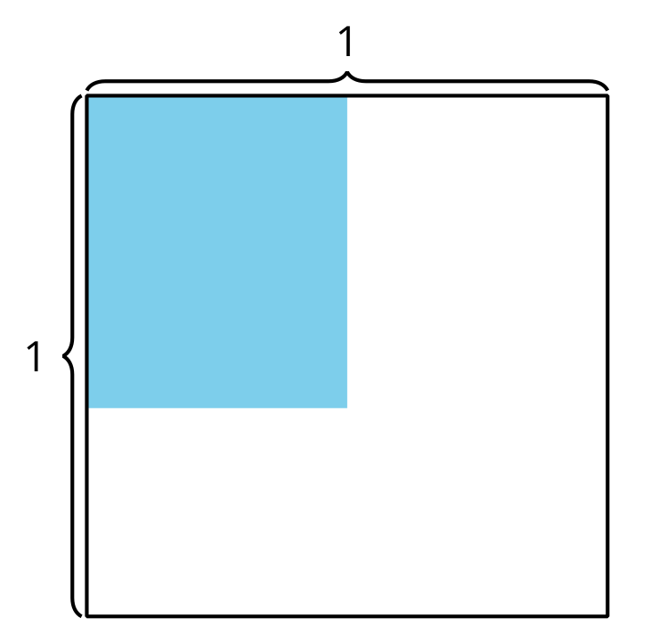
Escribe una estimación que sea:
muy baja | razonable | muy alta

1 Escribamos ecuaciones

Student Task Statement
- En cada caso, escribe una expresión de multiplicación que represente la región coloreada del diagrama.
- A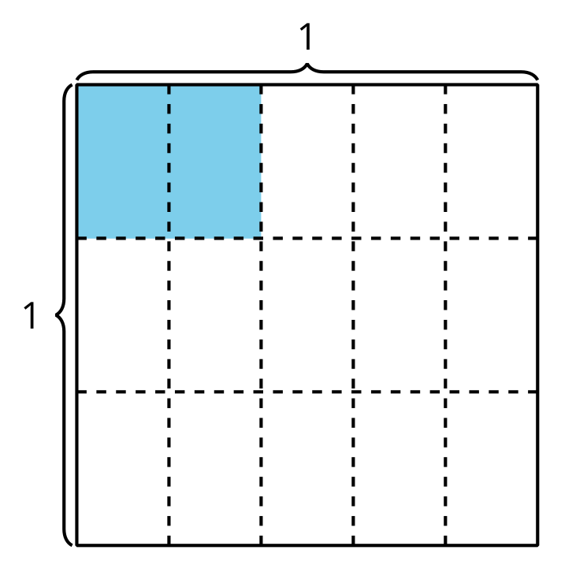
- B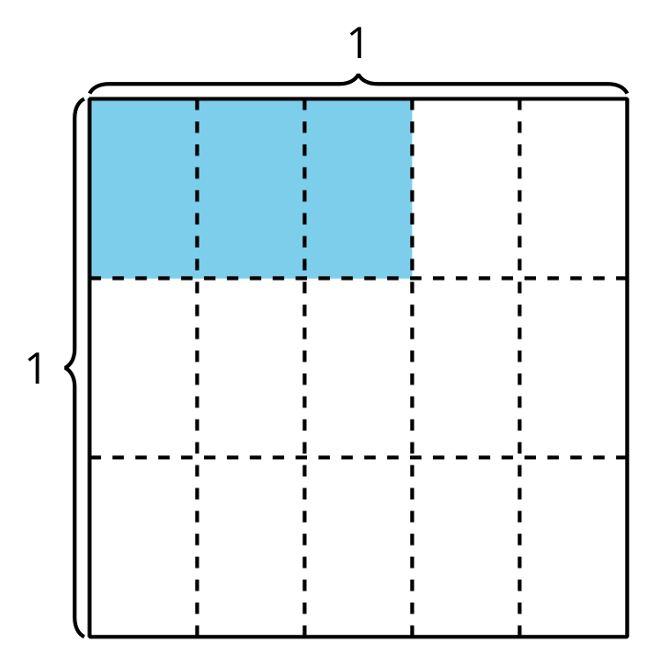
- C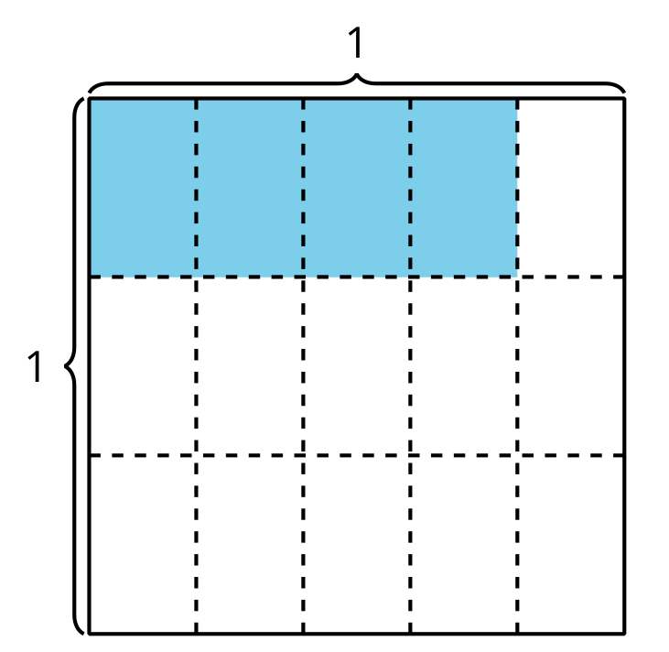
- ¿Qué patrones observas en las expresiones de multiplicación?
- Han escribió esta ecuación para representar el área de la región coloreada. Explica cómo el diagrama representa la ecuación.
- 2.5cm65×13=615
- 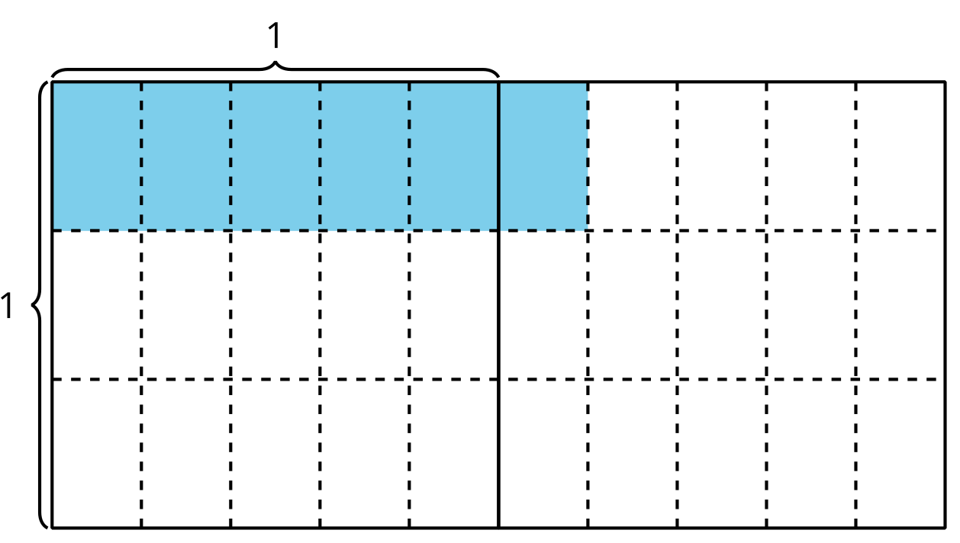

2 Estimemos con expresiones

Student Task Statement
Escribe una expresión de multiplicación que pueda representar el área de la región coloreada. Prepárate para explicar tu razonamiento.

- 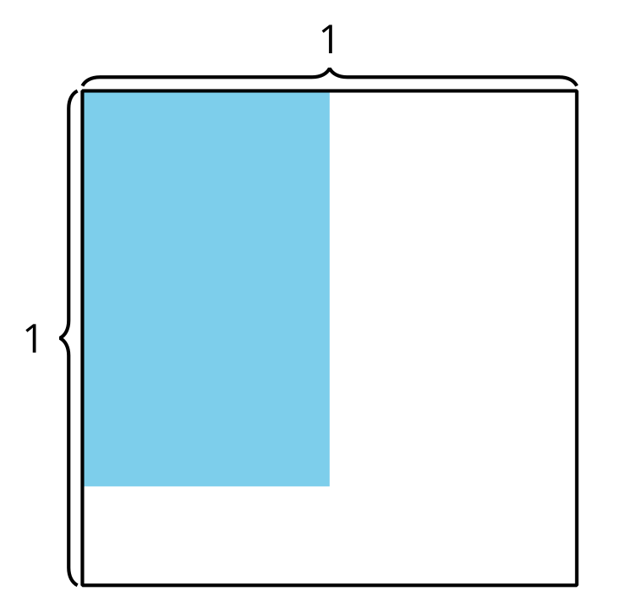

- 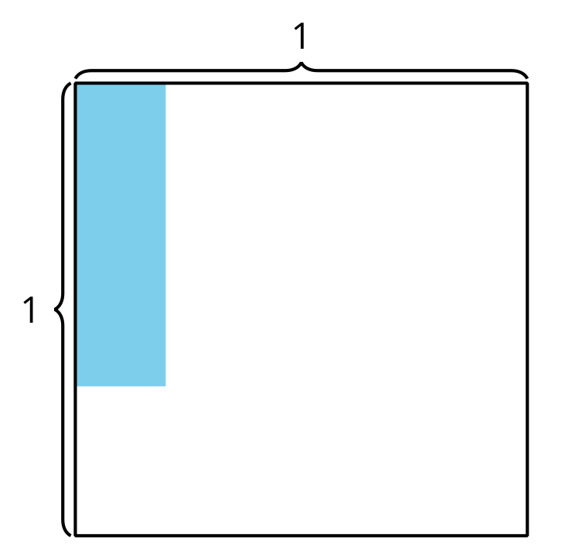

- 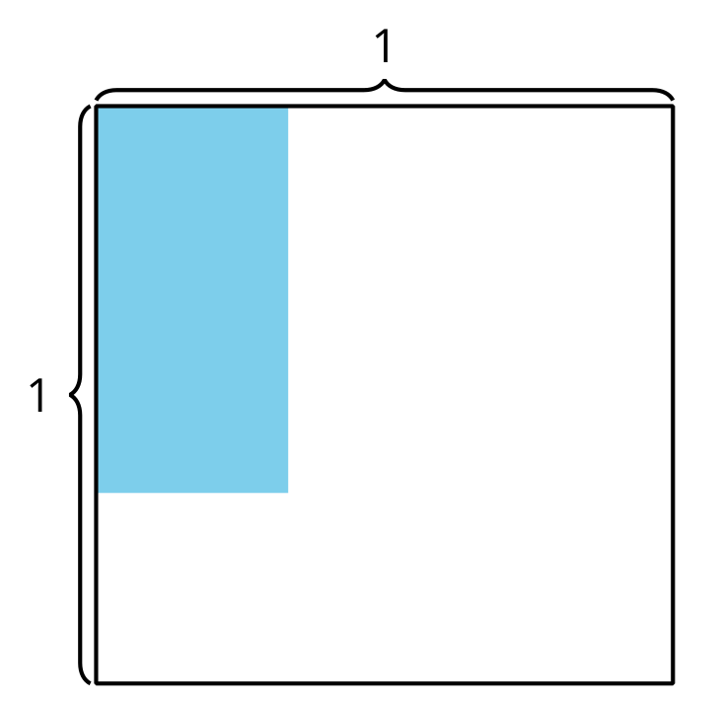

- 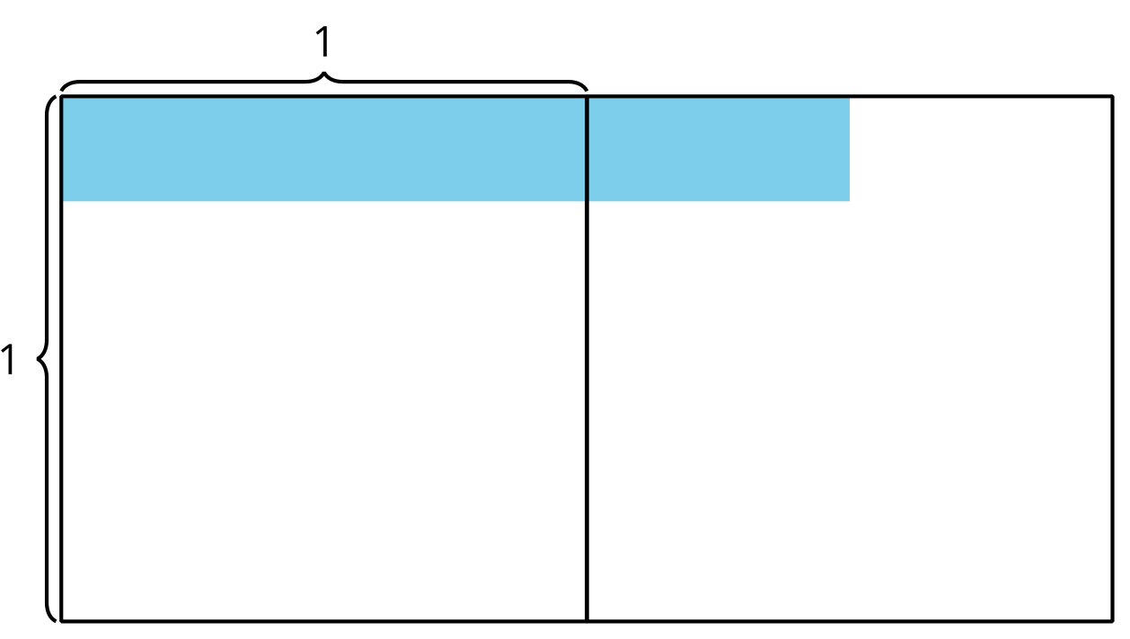
© CC BY 2021 Illustrative Mathematics®

